Шаблон отчёта по лабораторной работе №9

Нечто, X/6 баллов, дальше.

Емельянов Антон (НПМбв-01-21)

Содержание

# 1 Цель работы

Приобретение навыков написания программ с использованием подпрограмм. Знакомство с методами отладки при помощи GDB и его основными возможностями. Дополнительной, но от этого не менее важной частью работы является повышение общей компьютерной грамотности пользователя, повышение скорости печати, уверенности в себе.

# 2 Задание

Переписывать не имеет смысла, не приносит каких-то знаний и умений, тренировать память - это бесполезно для мозга, и как следствие возможно укоротит мою возможно сознательную возможно жизнь в старости. А ещё придётся тренировать терпимость (это если на этом моменте Вы чувствуете невыносимое желание закрыть работу и поставить 0 - этого делать НЕ надо, надо ставить 9).

# 3 Теоретическое введение

Опасно, могилу могу вырыть, ведь моя объясняет теорию данной работы (методом пошагового шакальными и обязательно расставленными по порядку сериями случайных), никому нельзя залезть в руководство ради такого сущего пустяка как подтверждение (проверка) информации, расширения области (Кто-то объяснить) или ещё какой чепухи (уважаемый автор данной работы, то есть Я, настоятельно не рекомендует делать лишних телодвижений: любите диван и он вас полюбит в ответ). На этом всё, будте здоровы, а я устал, больше с пракамя тянуть не буду. НИКОШДА.

# 4 Выполнение лабораторной работы

Итак, приступим к описанию моих героических подвигов и гениальных изысканий совершённых в ходе выполнения этой работы:

Я всё выполнял строго по инструкции: лихо создал необходимый файл в нужном месте. Запустил его, всё считает правильно (рис. ??),

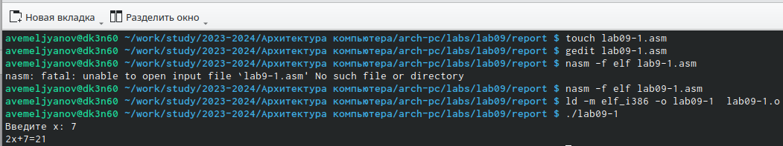

Результат работы формульной програмы

Усовершенствовал прогу добавив туда подфункцию функции, короче F(G(x)), код програмы (рис. ??),

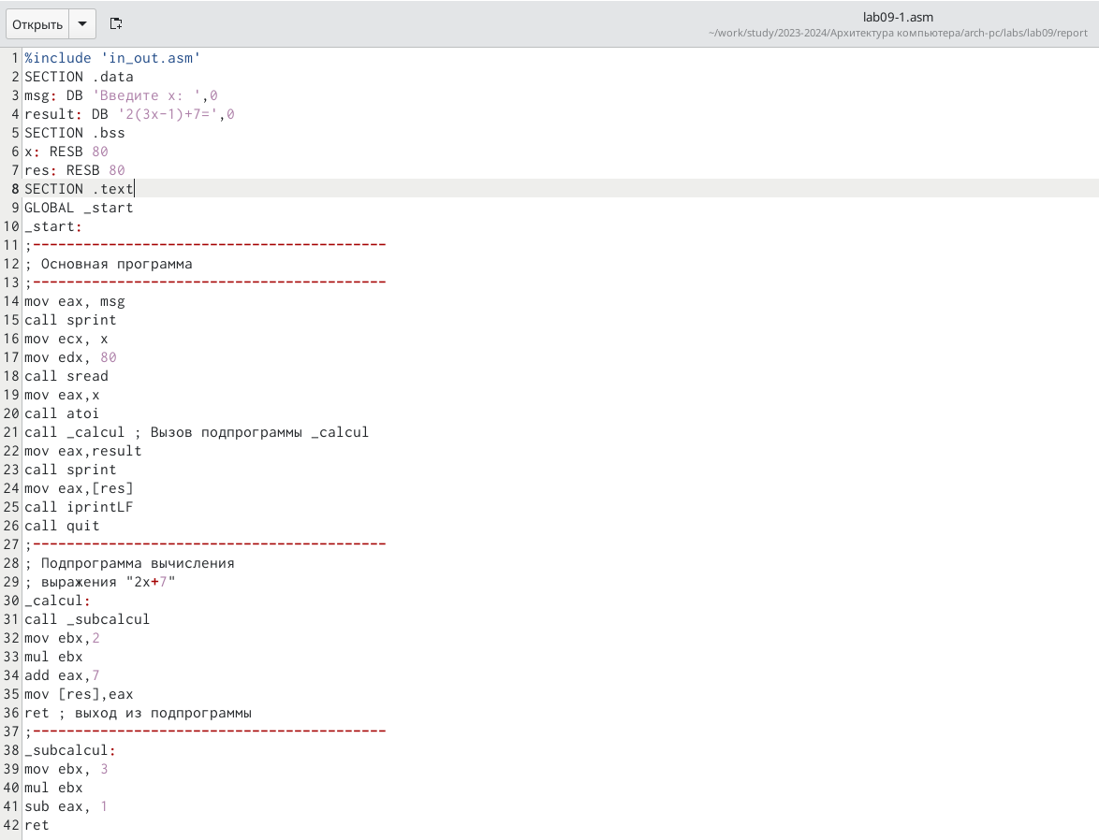

добавил подфункцию

Вот результат работы програмы, всё правильно, подфункция пашет (рис. ??),

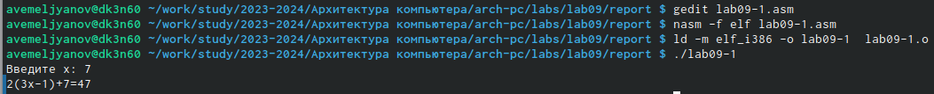

результат работы предыдущей програмы

Запустил отладчик, ничего не понятно, но очень интересно (рис. ??),

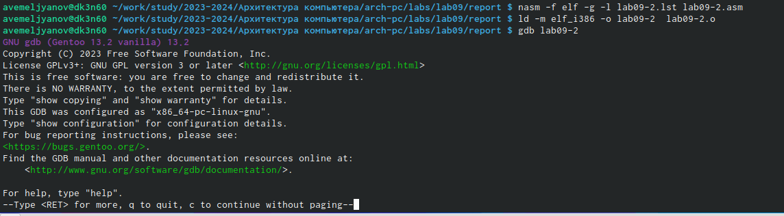

Запуск отладчика

Заставил програму выполница командой run, привет миру (рис. ??),



Работаем исправно

Залез в самую муть, пока всё кажется цветастым и непонятным (рис. ??),

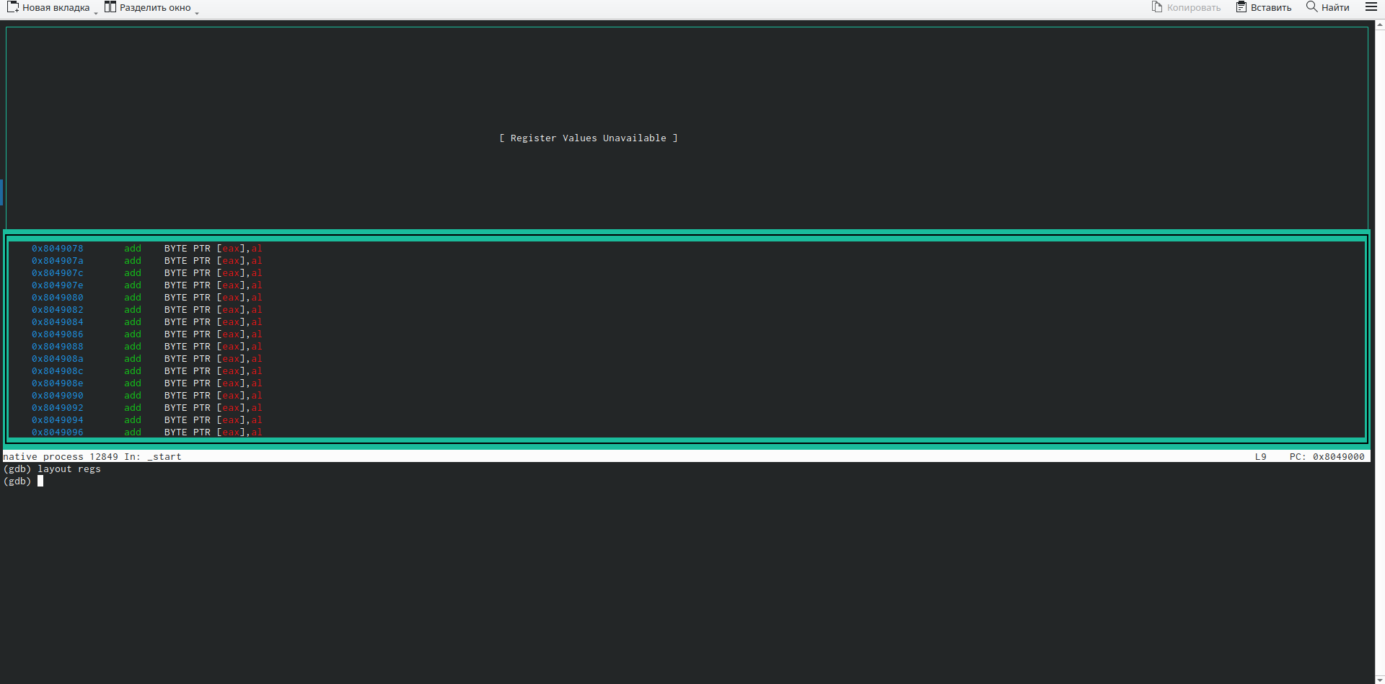

Подключена панели сверху и снизу, готов работать

колдую с тригерами, точнее регистрами (рис. ??),

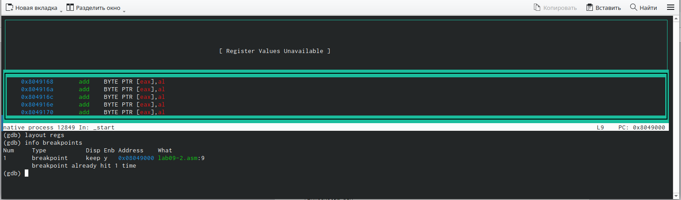

уже проходили один раз…

пользуюсь краткими командами, уверенно (рис. ??),

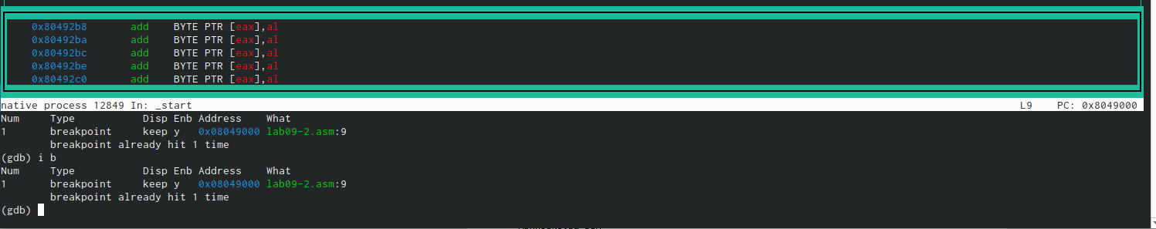

И снова прошли раз…

Заставил прогу сделать шаг командой si (рис. ??).

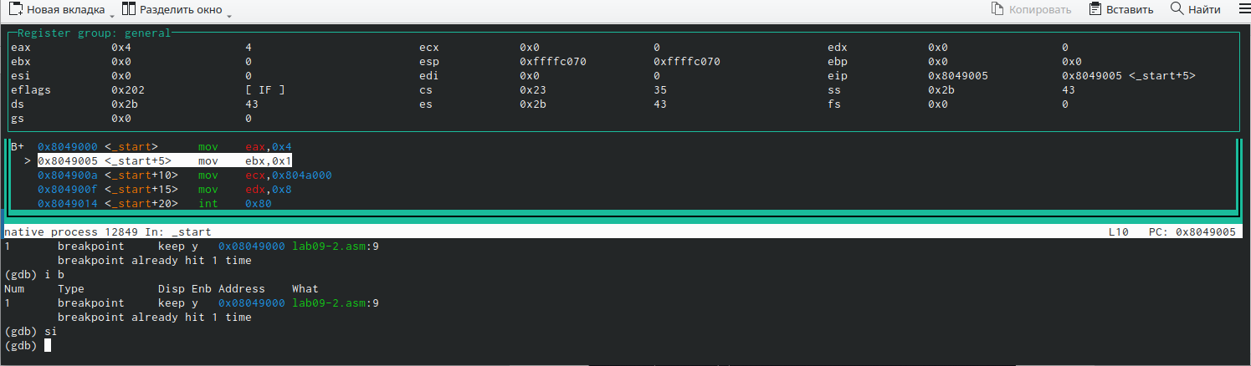

шаг сделан

после применения команды info registers получил доступ к переменным (рис. ??).

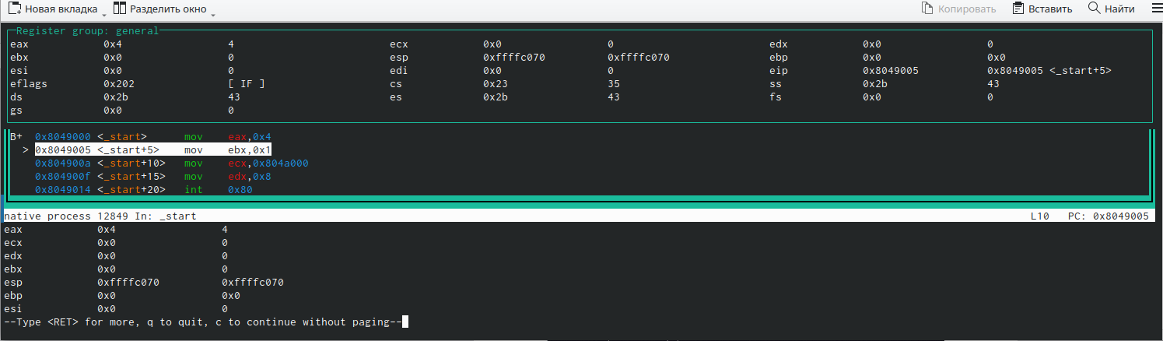

переменные и их адреса

Смотрю значение переменной по имени msg1 (рис. ??),

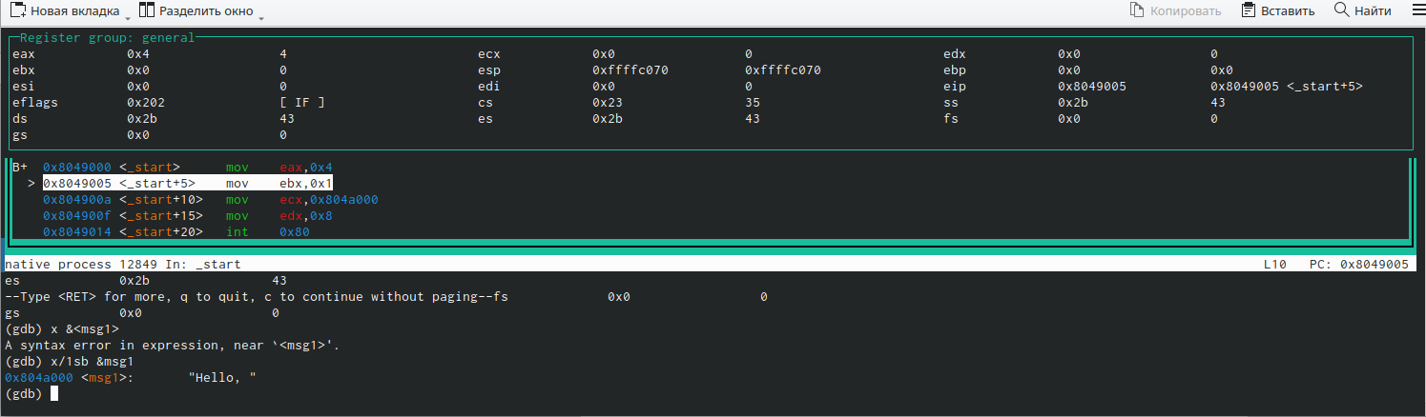

Значение переменной msg1

Изменение первого символа переменной msg1 (рис. ??),

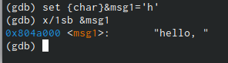

Новое значение первого символа

Далее я также решил изменить значение переменной 0ч804a008 и попросил вывести значение переменной msg2 (рис. ??),

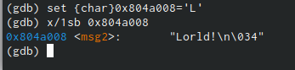

msg2 и её перемены

Просмотр значения переменной (рис. ??).

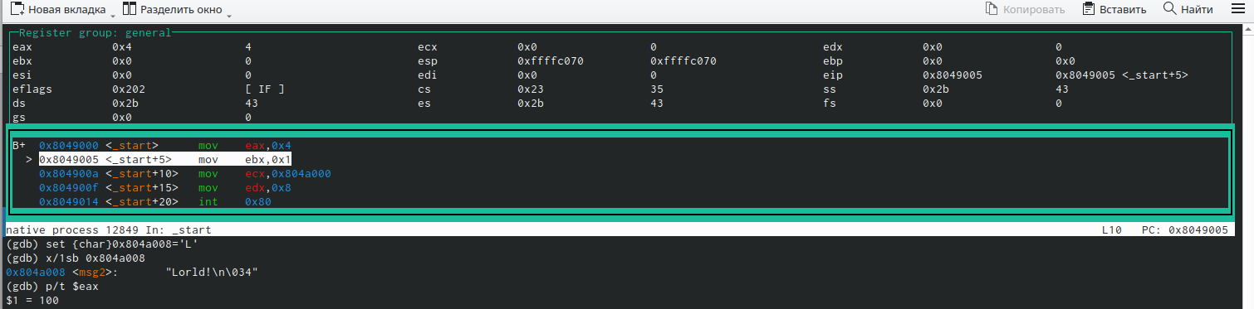

Подглядываем в eax

РЕКЛАМНАЯ ПАУЗА (ответы на обязательные вопросы к прошлой програме): 1. Какие строки листинга 6.4 отвечают за вывод на экран сообщения ‘Ваш вариант:’?

Из 8 лабораторной работы в отладчик загрузил програму, сейчас начнётся магия… (рис. ??),

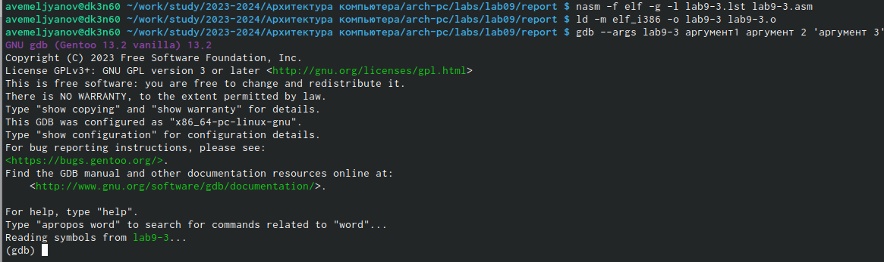

загружаю програму из 8 лабораторной

Установка точки остановки, запуск и просмотр адреса вершины стека (рис. ??),

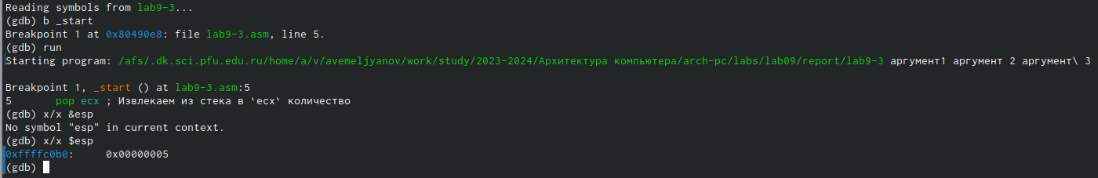

адрес вершины стека

Просмотр значений регистра, кстати шаг изменения равен 4, потому что размер переменной 4 байта (рис. ??),

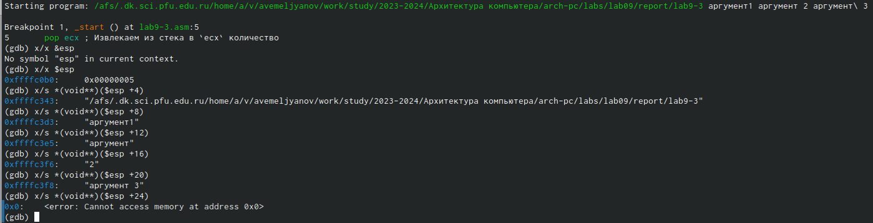

Регистр и его значения

Самостоятельная работа! Из 8 лабораторной взял 1 програму из самостоятельной работы (вариант5) и реализовал вычисление значение функции как подпрограму, вот сам код (рис. ??),

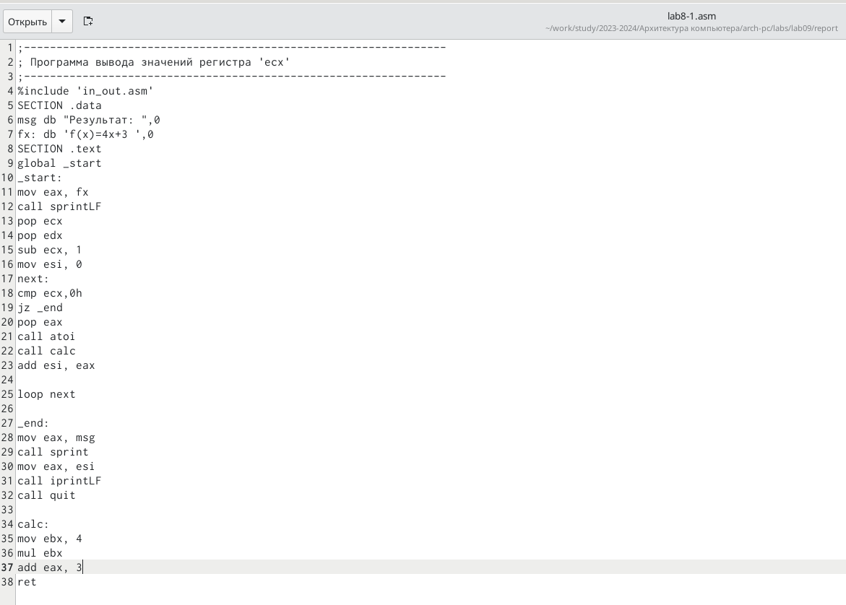

Код первого самостоятельного задания

А вот результат работы програмы, всё правильно (рис. ??),



Результаты работы, всё верно

Второе самостоятельное задание, здесь надо было через отладчик найти ошибку. мне выдало это, глазами видно, что у функции add неправильный порядок аргументов (рис. ??),

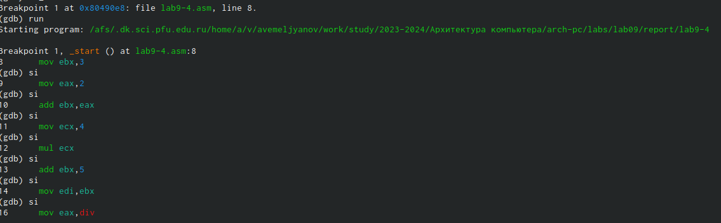

Регистр и его значения

Загрузил отчёт на github, святые Катод и Анод, пусть всё будет на месте, пожалуйста.

# 5 Выводы

В ходе выполнения данной лабораторной работы мои навыки работы с операционной системой Linux и различными её системами (компонентами) несомненно улучшились по сравнению с моими навыками до работы, также у меня открылось всевидящее око созерцания в середине лба: я стал остро чувствовать перемены окружающего мира не только в его физической составляющей, но и духовной - день ото дня я становлюсь всё ближе к своей просветлённой форме брахмана. А ещё я внёс свою скромную лепту в развитие компьютерных технологий, написав эту, несомненно уникальную и абсолютно недооценённую работу. Кроме того прошу Вас (дорогой читатель) обратить внимание на изящный и не обременяющий слог моего большого и богатого вывода, я определённо достоин премии по литературе за эту работу. Ах да, Боль, страдание, мучение, подпрограмы, подпрограмы подпрограм, надо делать…

# Список литературы

::: :::